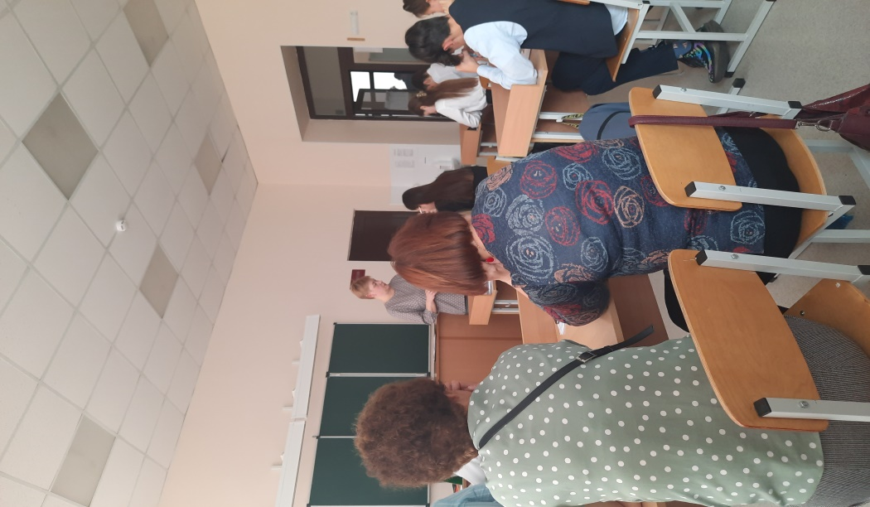

«12» октября 2022 прошло творческой площадки «Трансформация урока физики через освоение новых приемов современных технологий в условиях реализации ФГОС (достижения, опыт, практика)» с учителями физики.

Совещание проводила руководитель площадки учитель физики ВК МОАУ «СОШ №37 г.Орска» Стаценкова Наталья Станиславовна.

Тема: Профессиональный стандарт как системный механизм, обеспечивающий профессиональный и карьерный рост педагога.

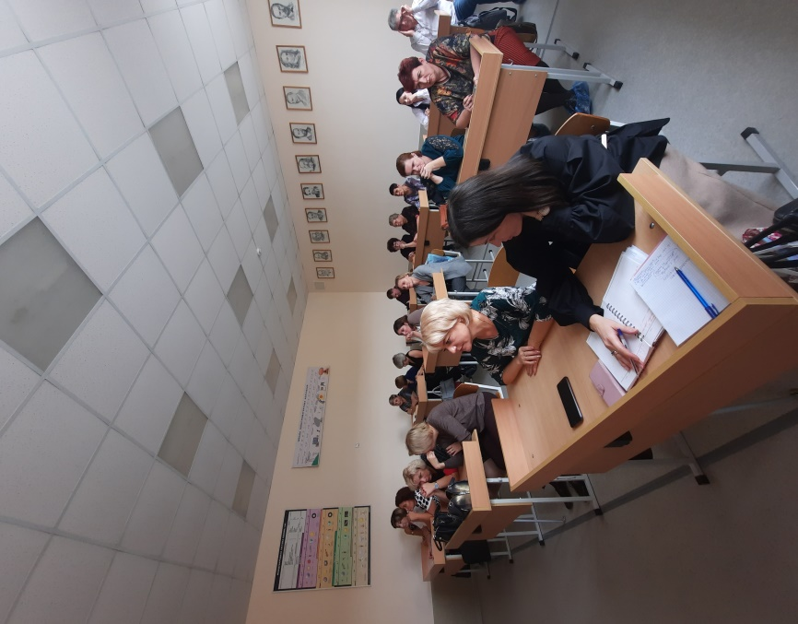

Рассмотрены следующие *вопросы*:

1. Совершенствование педагогического мастерства и культуры труда учителя. (Голубцова Н.М., Рекорд)

2. Тьютор, наставник или немного покоя: какие должности действительно нужны в школах? (Васюхина Л.И., СОШ №29)

3. Урок учителя Погореловой Л.В. (МОАУ «СОШ №8»)

*Выступили:*

1. Голубцова Надежда Михайловна рассказала о том, что непрерывность профессионального образования учителя является необходимой предпосылкой развития его творческих способностей, интегративным элементом его жизнедеятельности и условием постоянного развития индивидуального педагогического опыта. Рост профессионального мастерства и педагогической культуры учителя идет более интенсивно, если личность занимает позицию активного субъекта деятельности, если практический индивидуальный опыт осмысливается и соединяется с социальным и профессиональным опытом, если в педагогическом коллективе поддерживается и поощряется творческий профессиональный поиск.

Учитель может стать профессионалом, если он обладает комплексом способностей и компетенций, берущим на себя ответственность за результаты своей работы. Для достижения успехов в профессиональной деятельности учитель должен стараться максимально развивать свои внутренние силы, закалять свою волю и характер, мышление и потенциальные возможности.

Особенно большое влияние на формирование учительского профессионализма оказывает самообразовательная и методическая деятельность. Эта деятельность предполагает: - постоянное ознакомление с современными исследованиями ученых в области преподавания различных дисциплин; - изучение прогрессивного опыта коллег по проблемам использования различных форм организации уроков и внеурочных занятий; - ознакомление с новыми программами и концепциями обучения и воспитания.

При подготовке учитель использовал ресурсы:

* <https://multiurok.ru/files/kultura-pedagogicheskogo-truda.html>
* <https://cyberleninka.ru/article/n/professionalnaya-kultura-pedagoga-kak-faktor-povysheniya-kachestva-obrazovaniya>
* <https://www.dissercat.com/content/pedagogicheskaya-kultura-prepodavatelya-kak-uslovie-i-pokazatel-kachestva-obrazovatelnogo-pr>

1. Васюхина Любовь Ивановна рассмотрела вопрос о наставничестве. Согласно федеральному проекту «Современная школа», до конца 2024 года должна быть разработана методология наставничества обучающихся общеобразовательных организаций, в том числе с привлечением работодателей. Не менее 70% школьников будут вовлечены в различные формы сопровождения и наставничества. Таким образом, наставничество — это социокультурный феномен «на все времена», всегда актуальный в связи со стремлением людей к гармонии и благополучию. Направленность наставничества на эксклюзивную работу по передаче опыта, освоению нового и постоянному совершенствованию делает его особенно востребованным на пороге революционных перемен, которые ожидают нашу школу.

Рассмотрела ролевой репертуар современного педагога, специфику деятельности наставника, задачи, формы и методы наставнической деятельности. Также Любовь Ивановна озвучила, каковы личные качества и компетенции наставника, а также те личные качества, которые препятствуют занятию наставнической деятельностью.

После этого учитель раскрыла вопрос о тьюторе, чем он отличается от классного руководителя, каковы черты, особенности тьютора, раскрыла сущность тьюторства. Основная цель тьюторского сопровождения заключается в «расширении» существующего образовательного пространства каждого учащегося до преобразования этого образовательного пространства в открытое. Открытое образовательное пространство формируется благодаря созданию широкого поля творчества, проектной и исследовательской работы учащихся, развитию школьного самоуправления и соуправления.

Если вы хотите, чтобы ваш ребёнок развивал «мягкие навыки», а его учебный процесс находился под контролем, то вам подойдёт наставник. Если ребёнок не осознаёт своего потенциала, а вы не знаете, как ему помочь — необходим тьютор

При подготовке к семинару педагог использовал материал следующих сайтов:

* https://infourok.ru/prezentaciya-tyutor-ego-rol-v-obrazovanii-3213421.html
* http://www.myshared.ru/slide/download/
* https://uchitelya.com/pedagogika/194645-prezentaciya-tyutorskoe-soprovozhdenie-v-obrazovatelnoy-shkole.html
* https://pedsovet.org/article/tutor-nastavnik-ili-nemnogo-pokoa-kakie-dolznosti-dejstvitelno-nuzny-v-skolah
* https://externat.foxford.ru/polezno-znat/tyutor-ili-kurator

1. Погорелова Лариса Васильевна показала коллегам открытый урок в 11 классе, посвященный обобщению по теме «Механические колебания» с последующим самоанализом. В основу построения данного урока положен метод устного и письменного опроса, наилучшим образом способствующий реализации главной задачи урока.

Учителем была выбрана индивидуальная, парная и групповая форма проведения урока, целью которой является самостоятельный контроль знаний учащимися в ходе самостоятельной работы. Урок был разработан с учетом возрастных особенностей учащихся. Был научен и доступен. Объем материала был подобран из учета особенностей данного класса. И поэтому за урок все учащиеся справились с поставленными задачами. Проверка домашнего задания осуществлялась путем устного опроса, вызова к доске, а так же анализа учащимися работ своих одноклассников. Для активизации деятельности учащиеся были разделены на пары, в которых и продолжилась их работа. Для более активной работы всего класса, при выполнении самостоятельной работы была проведена взаимопроверка. Домашнее задание было дифференцированно и связанно с собственным опытом учащихся.

*Решение:*

1. Принять информацию к сведению.

2. Учителям физики совершенствовать свою педагогическую деятельность, активнее принимать участие в интернет-сообществах, безбоязненно заявлять о себе и делиться своим опытом работы с коллегами.